**Servis vzduchotechnických jednotiek na prevádzke CHÚV B**

**Technická špecifikácia rozsahu prác –** servis 4 ks vzduchotechnických jednotiek na streche CHÚV B.

Požiadavka:

* celková prehliadka systému
* výmeny kompenzátorov pred aj za vzduchovou turbínou
* výmeny pohonových remeňov
* výmena 1 ks motora pohonu obehového kolesa

Termín realizácie do 22.11.2024

Podmienka na predloženie ponuky – účasť na obhliadke miesta vykonania diela.

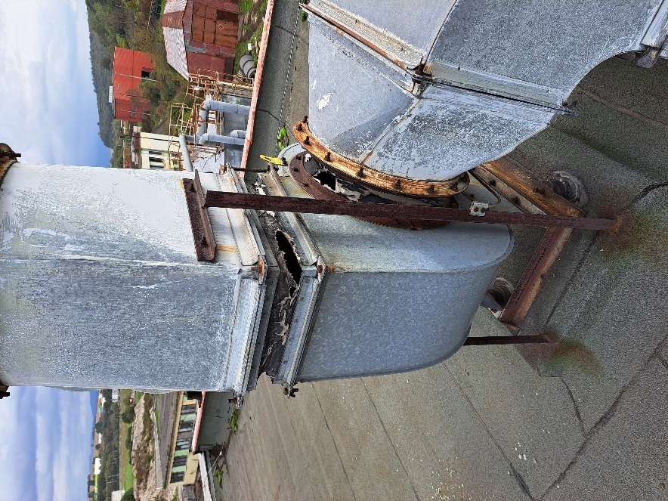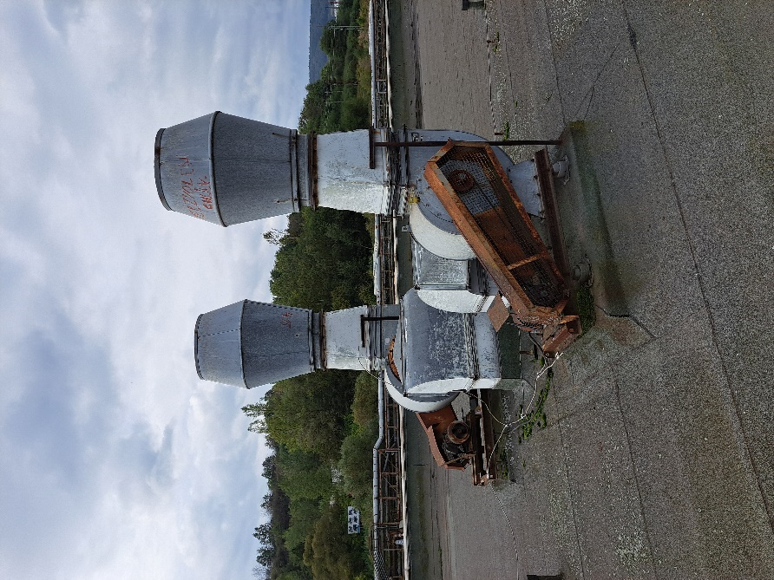Fotodokumentácia:

Štítky vzduchotechnických jednotiek:

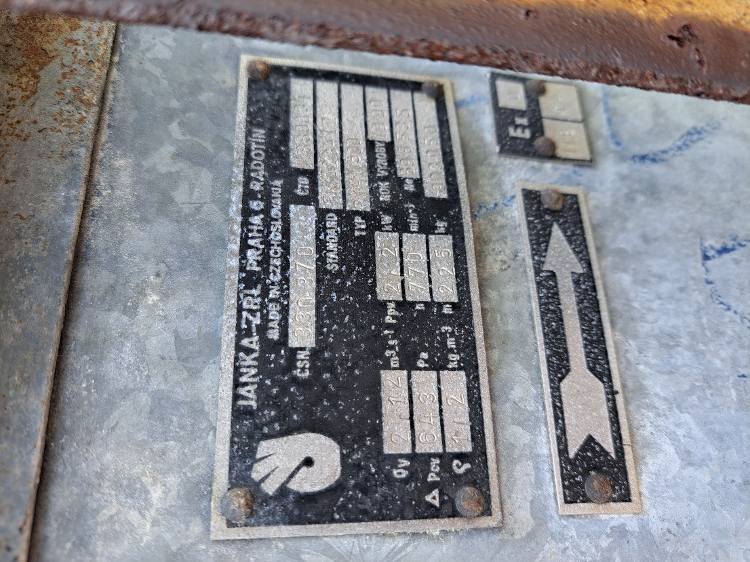

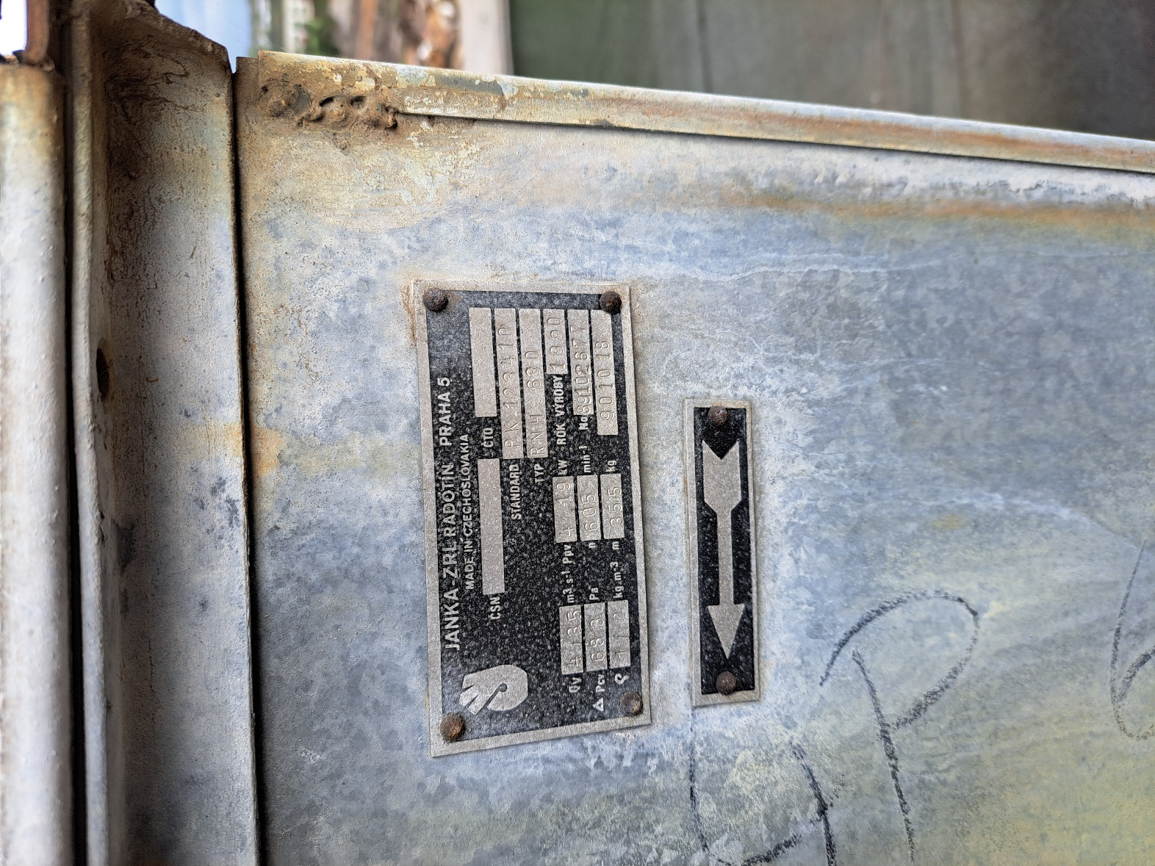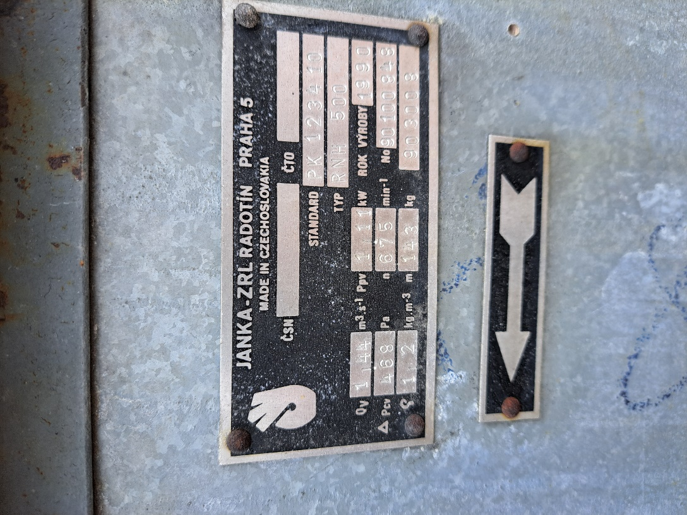

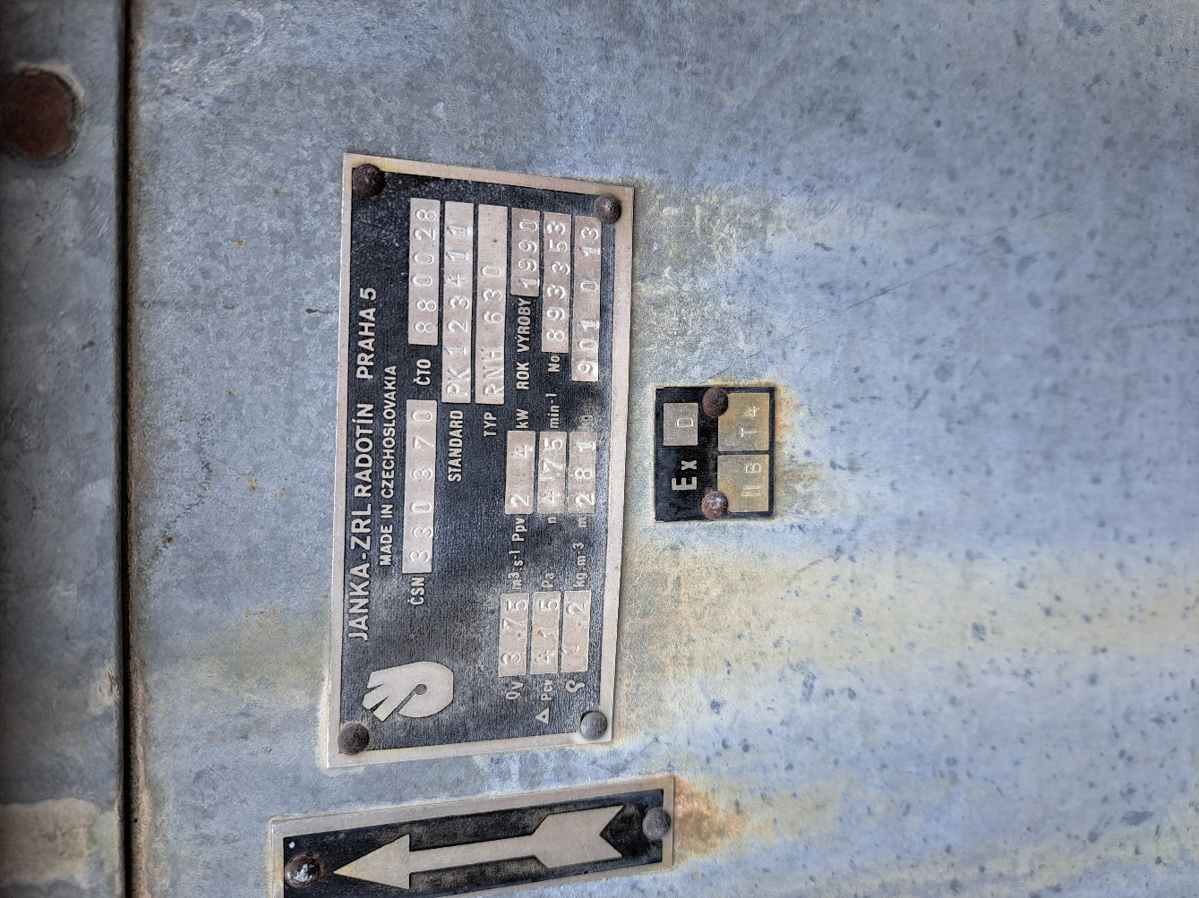

Štítok motora ventilátora:

